1. JDBC

使用java语言连接数据库，操作数据库。

1. 代码

获取驱动（由数据库厂商提供）

通过驱动建立连接

执行sql语句

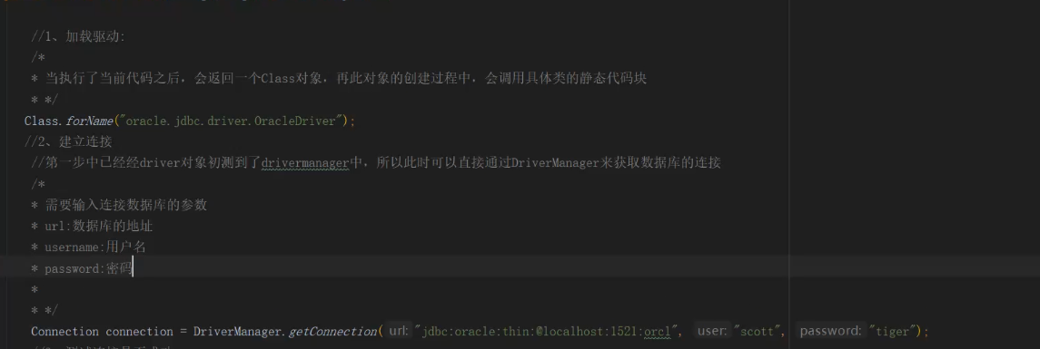

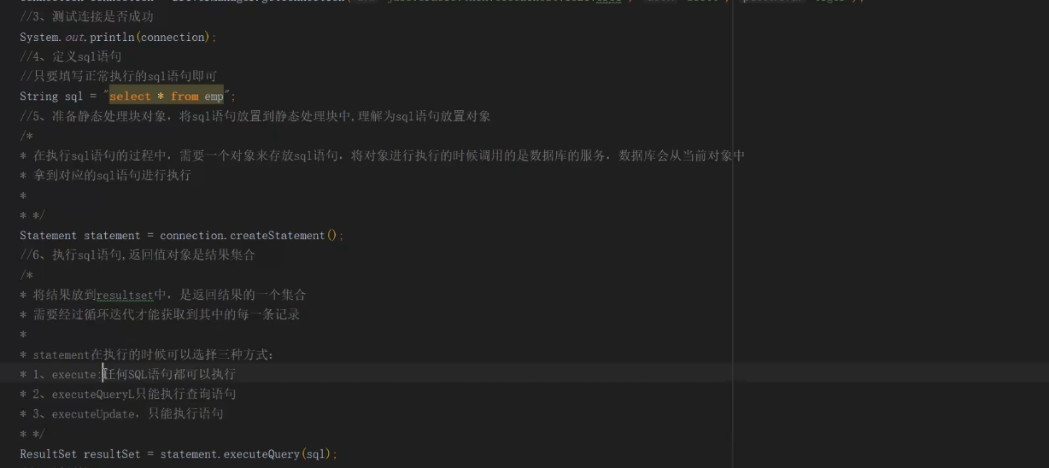

1. 通过反射查询数据库
2. 通过Class实例化对象
3. 填充属性

* 查询数据库，获得列值
* 根据数据库列名获取对象的属性名
* 根据属性名填充属性

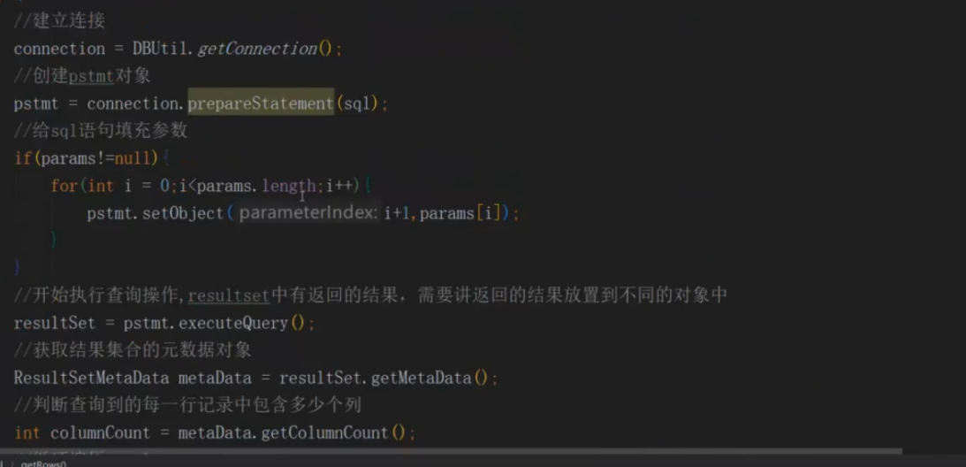

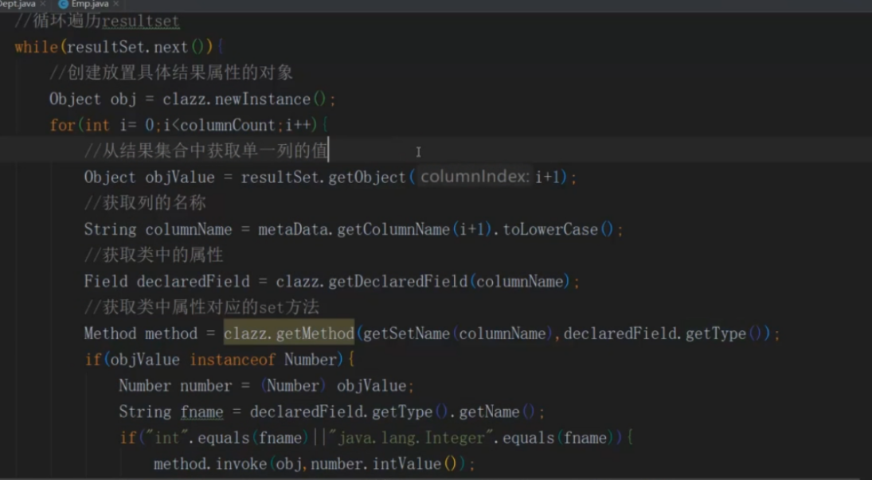

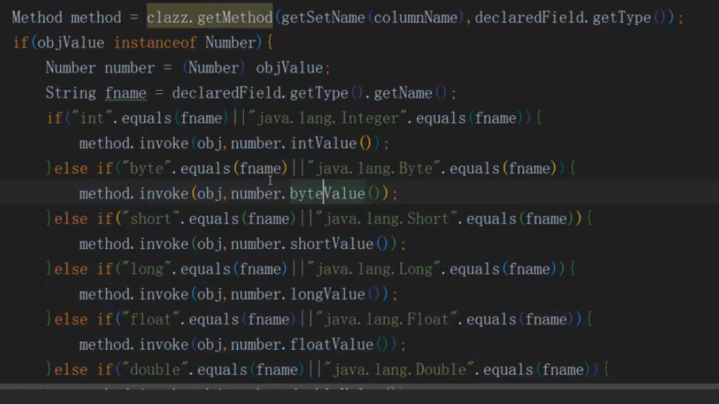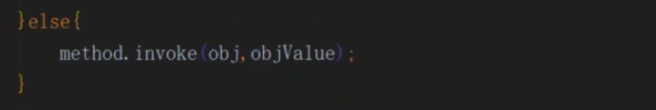

测试：

